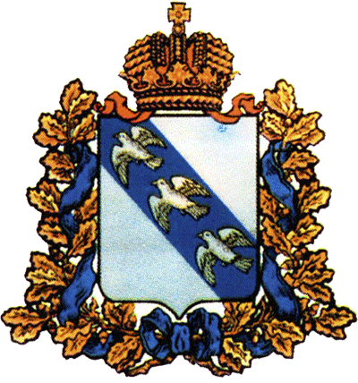

**АДМИНИСТРАЦИЯ КУРСКОЙ ОБЛАСТИ**

**Комитет по труду и занятости**

**населения Курской области**

**П Р И К А З**

от _______________ № ______________

г. Курск

О внесении изменений в Административный регламент предоставления комитетом по труду и занятости населения Курской области государственной услуги «Проведение государственной экспертизы условий труда»

В соответствии с постановлением Администрации Курской области от 16.11.2021 № 1200-па «Об утверждении Плана мероприятий («дорожной карты») по переходу к организации предоставления в автономном учреждении Курской области «Многофункциональный центр по предоставлению государственных и муниципальных услуг» государственных и муниципальных услуг в полном объеме (в части приема и выдачи документов) с прекращением предоставления таких услуг в ходе личного приема в исполнительных органах государственной власти Курской области и органах местного самоуправления Курской области» п р и к а з ы в а ю:

1. Внести в Административный регламент предоставления комитетом по труду и занятости населения Курской области (далее – комитет) государственной услуги «Проведение государственной экспертизы условий труда», утвержденный приказом комитета от 20.12.2018 № 01-421 (в редакции приказов комитета от 28.12.2018 № 01-456, от 05.02.2019 № 01-34, от 18.04.2022 № 01-124), изменения, изложив его в новой редакции (прилагается).

2. Отделу охраны труда и государственной экспертизы условий труда комитета (Гололобов А.Н.) обеспечить в течение семи дней со дня подписания размещение данного приказа на «Официальном интернет - портале правовой информации» ([www.pravo.gov.ru](http://www.pravo.gov.ru)).

3. Отделу автоматизации, коммуникационных технологий и защиты информации комитета (И.В. Шахова) обеспечить в течение десяти дней со дня подписания размещение данного приказа на официальном сайте Администрации Курской области (https://kursk.ru), интерактивном портале комитета (<http://trud46.ru>).

4. Контроль за исполнением настоящего приказа возложить на первого заместителя председателя комитета В.А. Винцкевича.

5. Приказ вступает в силу с 1 августа 2022 года.

Приложение: на 38 л. в 1 экз.

Председатель комитета Е.В. Кулагина

Н.В. Гладких

54-03-08*255